За даними міжнародного дослідницького проєкту ESPAD, у 2019 році лише 6,7% опитаних підлітків в Україні не користувались соціальними мережам. Майже 45% підлітків проводять у соціальних мережах до 3 годин на день, а ще приблизно 50% – 4 та більше годин. | Кібербулінг  Кібербулінг – це цькування із застосуванням цифрових технологій. | Наслідки кібербулінгу  У дитини створюється відчуття безвиході, навіть вдома його не залишає почуття тривоги, він впадає в депресію. Інформаційна атака може призвести до суїциду. | Безпека дітей в інтернеті
 | Покарання  Необхідно знати, знущання в мережі карається чинним законодавством. Варто відразу звернутися в правоохоронні органи з наданням доказів. |  | 
 | 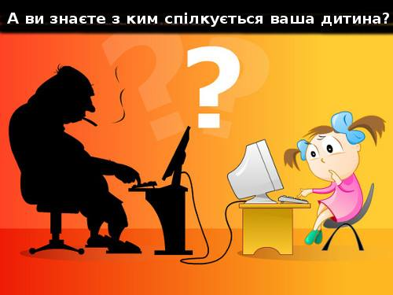 | Кібергрумінг — це процес комунікації із дитиною в Інтернеті, під час якого злочинці налагоджують довірливі стосунки з дитиною з метою сексуального насильства над нею у реальному житті чи онлайн.

Секстинг – це надсилання інтимних фото чи відео з використанням сучасних засобів зв’язку.  Наслідки  Діти не завжди розуміють, що їхні фото майже гарантовано будуть завантажені в інтернет і поширяться зі швидкістю світла. Вони думають, що надсилають фото всього лише одній людині, але в лічені хвилини, це фото або відео можуть побачити сотні людей. | - Що робити батькам?  Поговорити про це з донькою (сином).  У розмові з сином обов'язково підкресліть момент про правову відповідальність за поширення чужих оголених фото. А якщо у хлопчика просять оголені фото, то запитайте його, наскільки воно того варто в світлі можливих наслідків.  Розмова з дівчатками - зовсім не те, що розмова про це з хлопчиками. Тут недостатньо сказати «не роби цього». Потрібно говорити відкрито і часто саме про тиск, який на дочку можуть робити інші люди, щоб отримати її фото. |  | Якщо ситуація вийшла з-під контролю і фото вашої дитини вже в мережі, перше, що потрібно зробити, це написати адміністрації соцмережі і попросити видалити зображення.  Далі - звернення в кіберполіцію. |  |  | 
 | Дитяча залежність.  В сучасномі світі діти більше проводять часу онлайн. Та як це впливає на дитину?  Дитина втрачає відчуття часу, проведеного за комп'ютером.  Заради Інтернету вона жертвує сном. |  |  |  | Психологи виділяють такі симптоми інтернет-залежності в дітей:  Стає дратівливою, коли немає доступу до Інтернету.  Сидить за комп'ютером замість спілкування з друзями й сім'єю.
 |  |  |  | Подібно до алкогольної або наркотичної залежності, Інтернет для дітей та підлітків є ефективним способом уникнути неприємних відчуттів і ситуацій. Діти жертвують часом, необхідним на сон, щоб довше посидіти в Мережі, віддаляються від батьків і друзів, знаходячи собі притулок у комфортному світі Інтернету. | Що робити?  Батькам треба знову стати батьками, а не менеджерами своїх дітей. Найкращий спосіб боротьби із залежністю від “екранів” - заміщення. Не просто забирайте чи блокуйте телефон, апропонуйте альтернативу. Читайте разом книжку, подивіться фільм, а опісля - обговоріть йогоз дитиною, грайте в настільні ігри. Нехай дитина будує стосунки не з гаджетом, а з живими людьми.

